Caracterización de filamentos de polipropileno reforzados con óxido de grafeno y su aplicación en impresión 3D
Fuentes de la O, D. A.¹; Pardiñaz Mercado, J. E.¹; Cuellar Jimenéz D.¹, May-Pat A.² , Uribe-Calderón J.A.² , Alonzo Medina, G.M.¹*
¹A División de Ingeniería y Ciencias Exactas, Universidad Anáhuac Mayab, México.
²Centro de Investigación Cientifica de Yucatán
*Autor de correspondencia (e-mail: gerardo.alonzo@anahuac.mx)

RESUMEN
La manufactura aditiva por FDM presenta retos importantes al emplear polímeros semicristalinos como el polipropileno (PP), particularmente por contracción térmica y warping. En este trabajo se estudia la caracterización mecánica y la optimización del proceso de impresión 3D de filamentos de polipropileno reforzados con óxido de grafeno (PPF-GO) en concentraciones de 0, 0.05, 0.1 y 0.2 % en peso. El GO se sintetizó mediante el método de Tour–Marcano e incorporó al PP por mezclado en fusión. Debido a inconsistencias dimensionales, se diseñó y construyó una mini-extrusora de reprocesamiento con control térmico PI basada en ESP32 para obtener filamento de 1.75 mm. Se optimizaron parámetros de impresión FDM y se fabricaron probetas ASTM D638. Los resultados muestran que el GO incrementa rigidez y resistencia mecánica, mientras que el PP sin refuerzo conserva mayor ductilidad, demostrando la viabilidad del uso de PPF-GO en manufactura aditiva.
Palabras clave: impresión 3D, polipropileno, óxido de grafeno, nanocompuestos.

INTRODUCCIÓN
El FDM es ampliamente utilizado por su bajo costo y versatilidad, pero materiales comunes como PLA o ABS presentan limitaciones mecánicas y térmicas. El PP ofrece ventajas estructurales, aunque su naturaleza semicristalina provoca warping. La incorporación de óxido de grafeno como refuerzo ha mostrado mejoras mecánicas, aunque persisten desafíos de procesabilidad, específicamente en la consistencia dimensional del filamento.

METODOLOGÍA
El GO fue sintetizado mediante el método de Tour–Marcano e incorporado al PP en distintas concentraciones mediante mezclado en fusión a 185 °C.

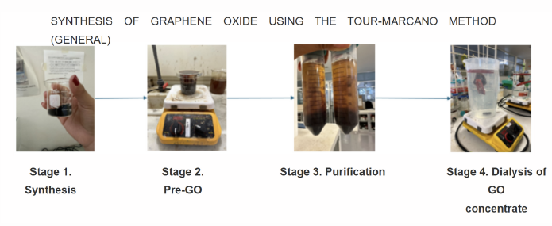
Figura 1. Síntesis del GO, por la metodologíad de Tour-Marcano

Para corregir variaciones de diámetro, se diseñó una mini-extrusora con control PID de temperatura y motores paso a paso. Las probetas se imprimieron por FDM utilizando una temperatura de extrusión entre 240–255 °C, una temperatura de cama a 70–90 °C y adhesivos para PP que eliminaron el warping.

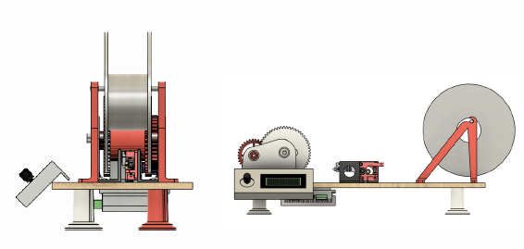
Figura 2. Mini-Extrusora diseñada y fabricada en el laboratorio de materiales funcionales de la Universidad Anáhuac Mayab.

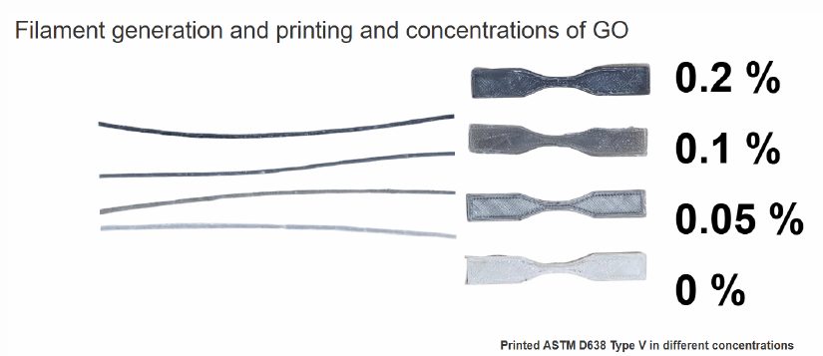

Figura 3. Filamentos generados con las diferentes concentraciones de GO.

Los ensayos mecánicos a tensión se realizaron conforme la norma ASTM D638, utilizando una máquina universal para obtener las propiedades mecánicas a tensión.

RESULTADOS Y DISCUSIÓN
La mini-extrusora permitió obtener filamento funcional compatible con impresoras comerciales. El control térmico mostró alta estabilidad.
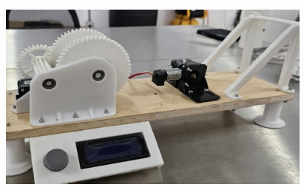
Figura 4. Máquina de extrusión de los filamentos de PP-GO

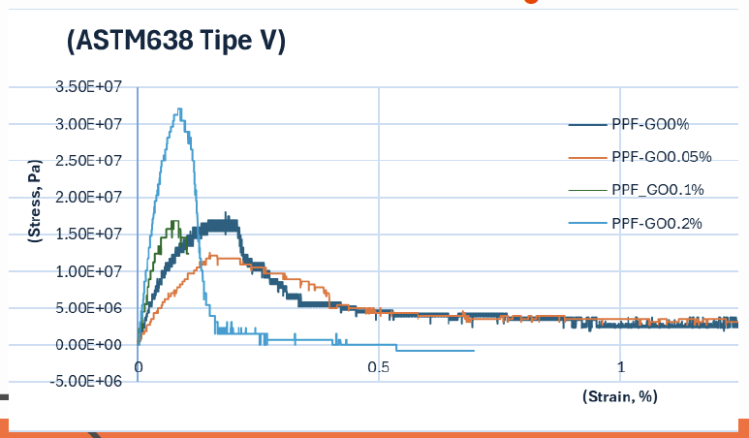
Figura 5. Resultados preliminares de los ensayos mecánicos a tensión para las diferentes concentraciones de PPF-GO

CONCLUSIONES
Se desarrolló una metodología confiable para el reprocesamiento e impresión 3D de filamentos PPF-GO. El uso de GO mejora significativamente la rigidez y resistencia mecánica del PP, mientras que la estrategia de impresión eliminó el warping. Los resultados validan el uso de PPF-GO en manufactura aditiva y su potencial en prototipos funcionales.

REFERENCIAS
Romero Cárdenas, L. M. (2023). Desarrollo de un filamento para impresión 3D basado en el sistema híbrido polipropileno – arcilla saturada con
carga iónica y nanoparticulas para aplicaciones biomédicas.
ASTM International. (2017). ASTM D638-14: Standard Test Method for Tensile Properties of Plastics. West Conshohocken, PA.
Aguilar, J. O., & Salazar, M. J. (2021). Mechanical performance of polypropylene-based filaments for 3D printing: A comparison with PLA and
ABS. Journal of Manufacturing and Materials Processing, 5(3), 69.
Colom, X., Cañavate, J., Lis, M. J., Sanjuan, G., & Gil, I. (2020). Análisis estructural de óxidos de grafeno (GO) y óxidos de grafeno reducidos (rGO). Afinidad. Journal of Chemical Engineering Theoretical and Applied Chemistry, 77(591).

NO ELIMINAR ESTA HOJA DEL ARCHIVO. ENVÍE EL ARCHIVO COMPLETO
Declaración de originalidad y autorización de publicación
III Encuentro de Investigadores de la Red Internacional de Universidades Regnum Christi (RIU)
Al enviar el presente resumen para su inclusión en las Memorias del III Encuentro de Investigadores de la Red Internacional de Universidades Regnum Christi (RIU), los autores declaran y aceptan lo siguiente:
1. Declaración de originalidad
Los autores declaran que el trabajo presentado es original, que no infringe derechos de propiedad intelectual de terceros y que cuenta con las autorizaciones necesarias en caso de incluir información, datos, imágenes o materiales previamente publicados. Asimismo, manifiestan que todas las personas que contribuyeron significativamente al trabajo han sido debidamente reconocidas como autores o colaboradores.
2. Titularidad de los derechos
Los autores conservan la titularidad de los derechos de autor y de propiedad intelectual sobre el contenido del resumen y sobre la investigación descrita en el mismo. La aceptación de esta declaración no implica transferencia de derechos patrimoniales al organizador del congreso ni al sello editorial responsable de la publicación.
3. Licencia de publicación
Los autores conceden al Sello Editorial de la Universidad Anáhuac Mayab, en su carácter de responsable de la edición de las memorias del evento, una licencia no exclusiva, gratuita y por tiempo indefinido para:
- Publicar el resumen como parte de las Memorias del III Encuentro de Investigadores de la RIU.
- Realizar las adaptaciones editoriales necesarias para su corrección de estilo, maquetación y edición dentro del volumen de memorias.
- Reproducir, distribuir y comunicar públicamente el contenido en formatos impresos y digitales.
- Difundir la obra a través de repositorios institucionales, bibliotecas digitales, plataformas académicas, bases de datos, sitios web institucionales y otros medios de difusión científica vinculados al congreso, a la Universidad Anáhuac Mayab o a la Red Internacional de Universidades Regnum Christi.
4. Alcance de la autorización
La presente autorización se limita exclusivamente a la publicación del resumen dentro de las memorias del congreso y no restringe el derecho de los autores a:
- Publicar versiones ampliadas del trabajo en revistas científicas, libros u otros medios académicos.
- Utilizar el contenido en tesis, proyectos de investigación, reportes técnicos u otras publicaciones académicas.
- Difundir su investigación en otros espacios científicos o de divulgación.
5. Responsabilidad del contenido
Los autores asumen plena responsabilidad por el contenido del resumen, incluyendo la veracidad de la información presentada, el cumplimiento de normas éticas de investigación y el respeto a derechos de terceros.
6. Aceptación de la declaración
El envío del resumen mediante el sistema o formato oficial del congreso constituye evidencia de que todos los autores conocen y aceptan los términos de la presente declaración y autorización de publicación.
( x ) Declaro que he leído y acepto los términos de esta declaración y autorización de publicación.

Autor responsable: Gerardo Manuel Alonzo Medina
Institución: Universidad Anáhuac Mayab
Título del trabajo con autores: Caracterización de filamentos de polipropileno reforzados con óxido de grafeno y su aplicación en impresión 3D

